宮崎県防災士ネットワーク 宮崎支部 定例会
令和４年７月２１日（木）１９：００
宮崎市民プラザ ４階 大会議室
「防災士とは」
“自助” “共助” “協働” を原則として、社会の様々な場で、防災力を高める活動が期待され、そのための十分な意識と一定の知識・技能を修得したことを、日本防災士機構が認証した人です。

- 支部長挨拶

- 講演 「男女共同参画の視点からの防災」約２０分
講師 宮崎市男女共同参画センター「パレット」センター長 椎木 隆 様

- 新入会員紹介（時間確保）
防災士志望の動機や、今後スキルアップで学びたいこと（別紙参照） など

- 報告（項目報告のみ簡潔に） ＭＢＮＷホームページにアップの項目あり
・前回定例会（６月１６日）報告済事項
支部総会（書面議決・５月１７日集計）
支部役員会（６月２日）
本部総会（５月２９日）、理事会（５月２９日）
・ＤＩＧ検討会開催（６月１７日） 今年度ＤＩＧ講師予定者等７名
・ＮＨＫ報道支援（天候情報等提供）２名 横山防災士・原口（重）防災士
・研修交流大会（６月１８日：都城市）５分科会 支部７名参加（講師１名）
・防災士認証状交付式（６月１９日） ７６名参加 代表２名に授与
３年度合格者：４５９名 県内６１４７名(１９日現在)
・気象防災アドバイザー（国土交通省委嘱）：濵川防災士（佐土原地区長）
全国１１１名：宮崎県２名 養成研修制度あり（気象予報士資格等が必要）
・養成研修（基礎コース）開始 ７月 ３日（日）：国富町役場
７月１３日（水）：宮崎公立大学
８月２０日（土）： 〃
・木脇中学校（２・３年生）フィールドワーク 防災士１４名参加 ７月８日
・宮崎地方気象台との相互協力に関する協定書締結作業中（本部）
・お天気フェア２０２２開催（気象台） ８月５日（金）支部出展：募集６名
・宮崎市総合防災訓練開催（１月２９日（日）：大淀川河川敷：支部出展予定

５．各委員会からの報告
総務広報
令和4年度の会員名簿作成完了
- 現在の宮崎支部の会員数：278名（内：令和4年度新規会員数２２名）
- メール会員：１８２名（▲９６会員への今後の情報共有のあり方の検討の必要性）
- ４０数名の会費２年未納と脱会者→今後のあり方が必要です
- 会員名簿は情報提供内容を確認し、早々に地区長に配信予定

スルアップ委員会
- １０月２２，２３日の「ぼうさい こくたい２０２２」
詳細はスキルアップ委員長の７月２０日メール

防災士養成研修
- 防災士養成研修（基礎コース）
７月３日+７月１３日：国富役場、公立大
研修生７３名 会員ボランティア：延べ２４名（講師含む）、事務局延べ４名
○ 8月20日：公立大学 研修生５０名、新会員のボランティア募集中
○ 救命講習
９月〜１０月に計６回 応急手当研修センター：平日３回、宮崎支部対応：土曜日３回
宮崎支部対応は、今年度から「応急手当研修センター」職員のバックアップ無し。
・応急手当研修センターの土日祭日の対応が難しくなって来ている点
・宮崎支部：応急手当普及員の現段階での指導員の力量や運営方法が評価されたもの
・今年３月３１日総務省消防局、５月１９日にガイドライン２０２０に対する「具体的指
導に関する通知」が出され、支部としても８月２６日に指導員の特別研修を設定、「救命
講習の強化」普及員証の更新の場を設定

研修交流大会（会員交流親睦）
- ８月に「中華でビアガーデン」を検討中、今後ご案内予定 参加希望？
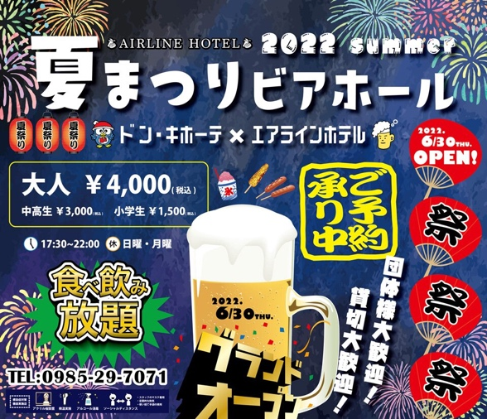

- 意見交換会（時間確保）
「新入会員を囲んで」
・出前講座の聴講参加要請など
・スキルアップで学びたい項目 ※別紙参照
・各地区での情報交換

- その他
※次回定例会予定等
８月１８日（木） １９：００～ 宮崎市福祉保健センター ２階 視聴覚室
９月１５日（木） １９：００～ 〃 〃 〃

（参 考）
◎あなたが防災士として習得したい技術や知識は何ですか？（本部アンケート結果より）

・最新の防災情報について
・避難所の運営について
・応急手当について
・防災資機材の使い方について
・気象について
・地震について
・津波について
・ロープワークについて
・防災用品（資機材）の実物を見て、具体的にチェックする
・土砂災害について
・家具の固定方法について
・土砂災害ハザードマップについて
・人間工学について
・（気象・災害）事前情報の収集方法について

◎防災士のスキルアップ研修内容として考えられる項目

・ＤＩＧ（災害図上訓練：Ｄisaster Imagination Ｇame）について
・ＨＵＧ（避難所運営訓練：Ｈinanjyo Ｕnei Ｇame）について
・ロープワークについて
・三角巾の取扱いについて
・救命講習について
・地震についての基礎講座
・風水害についての基礎講座
・火山災害についての基礎講座
・避難所運営マニュアルについて
・女性防災リーダーの養成について
・避難所のトイレについて
・気象台ワークショップ（風水害・地震）
・国土交通省マイタイムライン
・個別避難計画について
・出前講座のやり方について
・出前講座用資料の作成について
・避難所における男女参画の視点について
・ボランティアセンター立上げについて
・クロスロードについて
・避難所でのペット対応について
・ハザードマップについて
・気象情報の使い方について
・情報リテラシーと見方について
・被災者の支援について

- 上記は、参考例示です、その他の項目でも結構です。
- 習得したい項目等について、本部や支部内講師による研修等の実施や、過去の講演等から、
大学・各団体・ＮＰＯ法人等から講師派遣を本部へ要請することができます。
- スキルアップのための再研修や、新規項目としての研修希望内容がありましたら、遠慮なく支部
又は本部へご連絡下さい。

